Umwelt im Unterricht
www.umwelt-im-unterricht.de

Arbeitsmaterial (Sekundarstufe)

Infotexte: Plastikmüll im Meer
Jedes Jahr gelangen riesige Mengen an Müll in die Weltmeere. Der weitaus größte Teil davon ist Plastik. Anhand von Texten und Fotos informieren sich die Schüler/-innen über die Ursachen der Plastikeinträge in die Ozeane und die Probleme, die damit einhergehen. Durch eine Internetrecherche vertiefen die Schüler/-innen einzelne Aspekte des Themas.

Hinweise für Lehrkräfte

Was gehört noch zu diesen Arbeitsmaterialien?
Die folgenden Seiten enthalten Arbeitsmaterialien zum Thema der Woche „Plastik: Endstation Meer?“ von Umwelt im Unterricht. Zu den Materialien gehören Hintergrundinformationen, ein didaktischer Kommentar, ein Unterrichtsvorschlag sowie eine Bilderserie. Sie sind abrufbar unter: https://www.umwelt-im-unterricht.de/wochenthemen/plastikmuell-endstation-meer/

Inhalt und Verwendung der Arbeitsmaterialien
Zwei Texte mit Fotos veranschaulichen wichtige Aspekte der Problematik. Je nach Lerngruppe und gewünschter Schwerpunktsetzung kann es sich anbieten, die Texte vor der Bearbeitung durch die Schüler/-innen zu kürzen, zu vereinfachen oder zu ergänzen. Die Ergebnisse können in Gruppenarbeit auf einem Plakat veranschaulicht und im Plenum vorgestellt werden. Es bieten sich beispielsweise folgende Arbeitsaufträge an:
Infotext 1: Woher stammt der Plastikmüll in den Ozeanen?
- Lies den Text. Unterstreiche wichtige Informationen.
- Notiere die Ursachen für die Vermüllung auf einem separaten Blatt.
- Fertige eine Strukturskizze an, welche die Wege des Plastiks ins Meer aufzeigt.
- Welche weiteren Ursachen könnte es geben? Recherchiere dazu im Internet.
- Stelle alle Informationen auf einem Plakat zusammen.

Infotext 2: Welche Probleme entstehen durch Plastik im Meer?
- Lies den Text. Unterstreiche wichtige Informationen.
- Notiere die Probleme, die durch Plastikmüll im Meer entstehen, auf einem separaten Blatt.
- Fertige eine Strukturskizze an, die aufzeigt, welchen Probleme der Plastikmüll verursacht.
- Welche weiteren Auswirkungen könnte es geben? Recherchiere im Internet.
- Stelle alle Informationen auf einem Plakat zusammen.

Übersicht über die Arbeitsmaterialien
Woher stammt der Plastikmüll in den Ozeanen? 1
Welche Probleme entstehen durch Plastikmüll im Meer? 3
Links für die ergänzende Internetrecherche 5

Infotext 1

Woher stammt der Plastikmüll in den Ozeanen?
Plastikproduktion weltweit
Die große Belastung der Meeresumwelt durch Plastikmüll ist ein vergleichsweise junges Problem. Denn die Herstellung von Kunststoffen in großem Maßstab begann erst in den 1950er-Jahren. Seitdem ist die Produktion enorm angestiegen. Im Jahr 2015 wurden weltweit rund 322 Millionen Tonnen hergestellt.

In Fachveröffentlichungen wird statt Plastik in der Regel der Begriff Kunststoff verwendet, denn dies umfasst alle künstlich erzeugten festen Stoffe, die aus sogenannten Polymeren bestehen. Das sind lange Molekülketten. Plastik oder Plaste sind eher umgangssprachliche Begriffe. Es gibt viele verschiedene Arten von Kunststoff. Die vier häufigsten sind PE (Polyethylen), PET (Polyethylenterephthalat), PP (Polypropylen) und PVC (Polyvinylchlorid).

Rund 40 Prozent der Plastikproduktion werden für die Herstellung von Verpackungen genutzt. Häufig für Lebensmittel. Einen großen Teil machen Wasserflaschen und Verpackungen für sogenannte Convenience- Produkte oder Fast Food aus. Sie finden sich häufig unter den Müllteilen im Meer: Acht von zehn Fundstücken an europäischen Stränden sind Einwegkunststoffe.

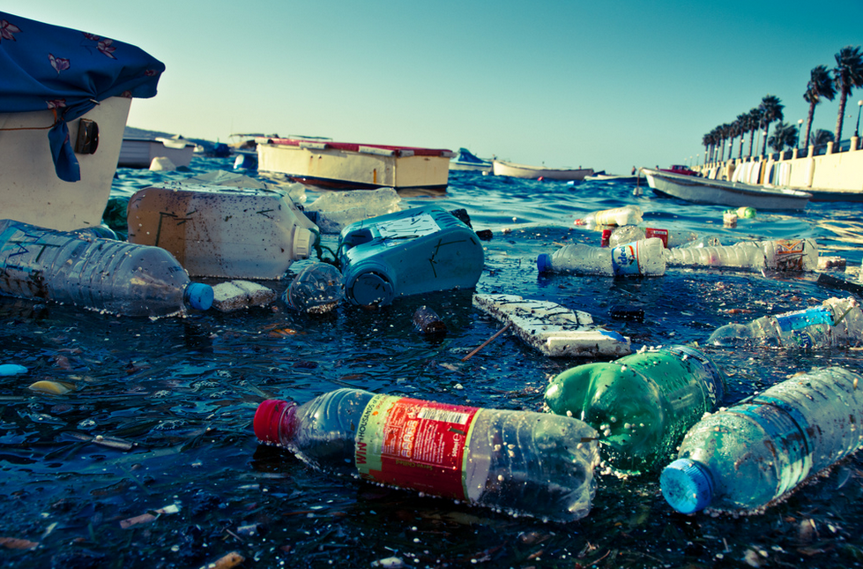
Unter dem Müll im Meer finden sich sehr viele Plastikflaschen, viele davon sind Getränkeflaschen. (Foto: Alain Bachellier / flickr.com / CC BY-NC-SA 2.0)

Weitere Quellen sind Abfälle aus der Landwirtschaft wie Netze, Folien, Pflanzbehälter oder Rohre. Hinzu kommen Materialien aus der Bauwirtschaft wie Kunststoff-Dichtmasse.

Eine bedeutende Quelle für Plastikmüll ist zudem der Tourismus an den Küsten. Sehr häufig ist absichtliches oder achtloses Wegwerfen der Grund, warum Plastikgegenstände und Verpackungen in die Meeresumwelt gelangen. Durch Flüsse und Kanäle, über Industrie- und Kläranlagen sowie mit dem Regenwasser wird der Müll in die Meere gespült.
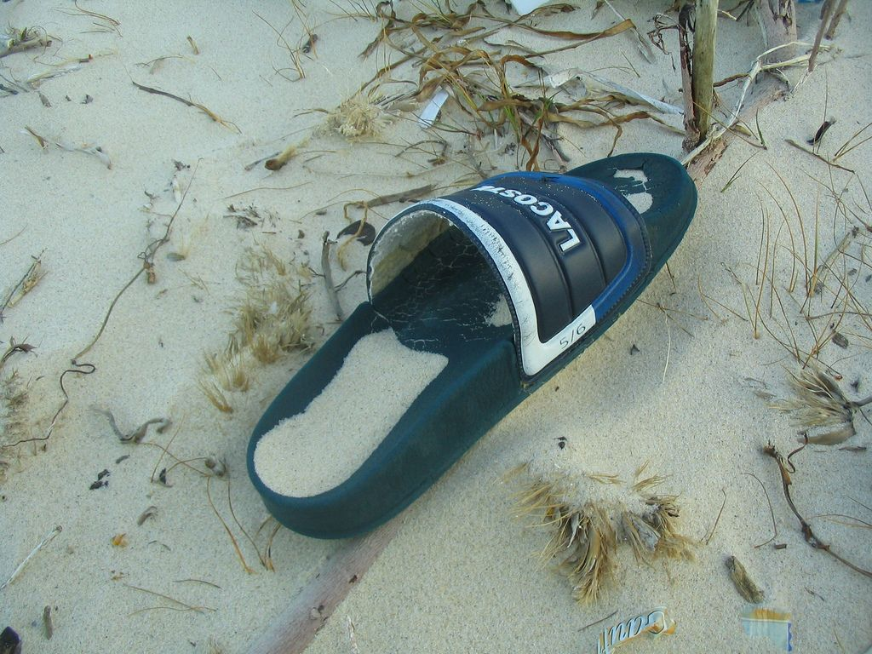
Auch Gebrauchsgegenstände von Land finden sich unter den Müllteilen. Viele werden von Touristinnen und Touristen weggeworfen oder gehen verloren. Häufig sind Plastikgegenstände sehr billig in der Herstellung. Gehen sie kaputt oder verloren, wird meist sofort Ersatz gekauft. (Bild: zayzayem/Flickr.com/CC BY-SA 2.0)

Wie kommt Plastikmüll ins Meer?
Müll gelangt auf verschiedenen Wegen in die Meeresumwelt. Ein Teil stammt vom Land. Diese Müllteile werden von Bächen und Flüssen ins Meer gespült oder in der Nähe der Ufer vom Wind fortgeweht.

Ein großer Teil des Mülls gelangt absichtlich oder unabsichtlich direkt ins Meer, vor allem aus der Schifffahrt, aus der Fischerei und aus Aquakulturen. Darunter sind zum Beispiel Fischfangausrüstungen wie Netze, Seile und Kisten. Zudem werden teilweise Abfälle von Schiffen im Meer verklappt, obwohl dies verboten ist.

Aus welchen Quellen die Müllbelastung stammt und welchen Anteil die Quellen haben, kann regional unterschiedlich sein. Die Müllbelastung deutscher Strände der Nordsee stammt überwiegend aus der Schifffahrt und Fischerei. Untersuchungen kamen auf einen Anteil von 51 Prozent.

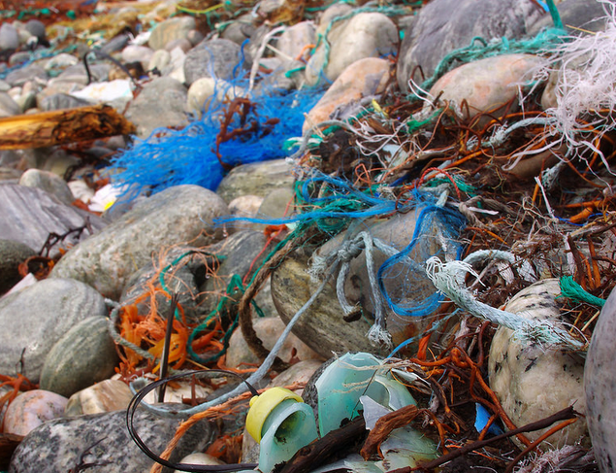
Netze und Seile finden sich oft unter den Müllteilen. Manche sind Verpackungen oder Material, das an Land gebraucht wird, zum Beispiel in der Landwirtschaft. Der größte Teil stammt aus der Schifffahrt und Fischerei. (Foto: Bo Eide / flickr.com / Public Domain)

Infotext 2

Welche Probleme entstehen durch Plastikmüll im Meer?
Müll kann auf unterschiedliche Weise den Lebewesen im Meer schaden. Größere Plastikteile können für Seevögel, Meeresschildkröten und andere Meerestiere zur tödlichen Falle werden, weil diese sich darin verheddern und strangulieren können. Das gilt insbesondere für verloren gegangenes oder verlassenes Fischereigerät und Verpackungsmaterial.

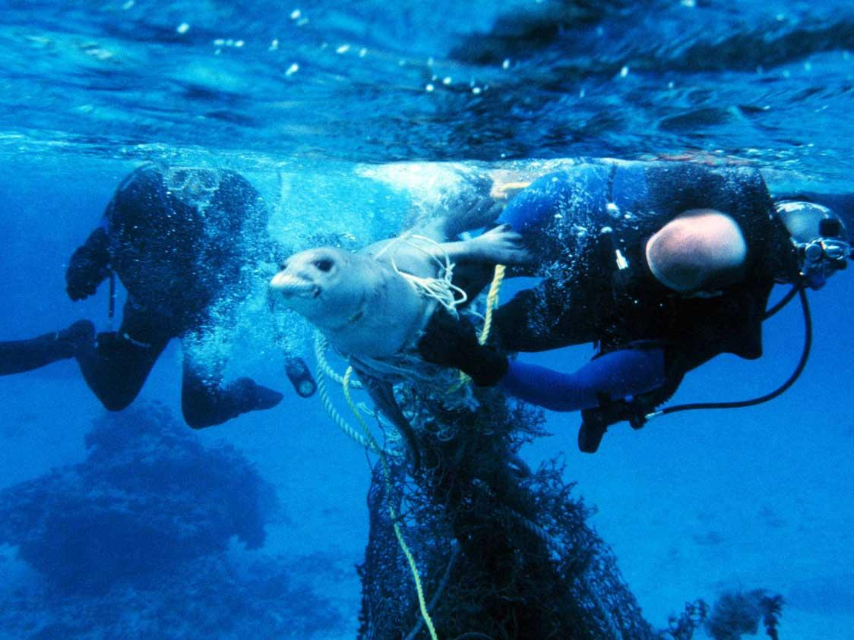
Meereslebewesen können sich in den Müllteilen verheddern. Manche strangulieren sich oder ertrinken. (Foto: NOAA Marine Debris Program / flickr.com / CC BY 2.0)

Seevögel und andere Tiere können zudem Müllteile verschlucken. In Mägen von toten Seevögeln werden häufig Plastikteile gefunden. So werden regelmäßig tot aufgefundene Eissturmvögel untersucht, die vermutlich wegen des Mülls in ihren Mägen verhungert sind. Denn die unverdaulichen Plastikteile führen zu einem ständigen Sättigungsgefühl.

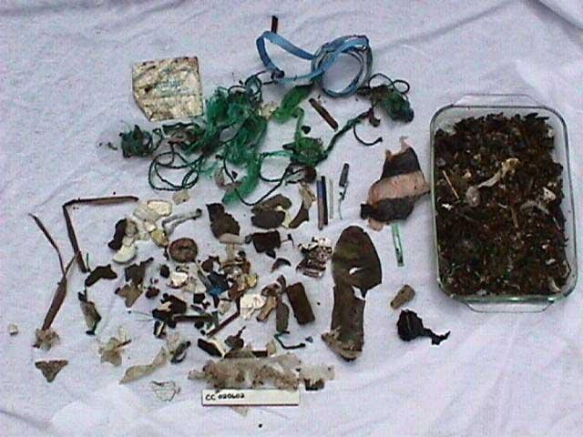
Das Foto zeigt den Mageninhalt einer toten Meeresschildkröte. (Foto: TeamOCEAN / flickr.com / CC BY 2.0)

Fachleute befürchten, dass auf diese Weise nicht nur einzelne Tiere gefährdet, sondern mittlerweile sogar ganze Populationen betroffen sein könnten. Eissturmvögel zum Beispiel picken ihre Nahrung von der Meeresoberfläche und könnten dabei besonders viel treibende Plastikteilchen aufnehmen. In der deutschen Nordsee haben momentan 94 Prozent aller gefundenen Tiere Plastikteile in ihren Mägen.

Mikroplastik gelangt in die Nahrungskette
Auch sogenannte Mikroplastik-Teilchen können Schaden anrichten. Sie entstehen zum einen, wenn größere Plastikteile in immer kleinere Teile zerfallen. Zum anderen resultieren sie aus der Nutzung von Produkten, zum Beispiel durch die Auswaschung von synthetischen Fasern aus Textilien oder durch Reifenabrieb. Zudem werden die Partikel bewusst hergestellt und zum Beispiel als Zusatzstoff in Kosmetika verwendet. Mikroplastik bezeichnet eine Größenklasse von Plastikpartikeln – es geht um Teilchen, die kleiner als fünf Millimeter sind. Oft sind die Partikel noch deutlich kleiner.

Wie sich Mikroplastik auf die Ökosysteme im Meer auswirkt, ist bisher unklar. Auch Muscheln und Fische nehmen es auf. Auf diese Weise können die Teilchen in die Nahrungskette gelangen. Menschen könnten sie beim Verzehr von Meeresfrüchten aufnehmen. Es ist bisher ungeklärt, wie sich dies auf die menschliche Gesundheit auswirken könnte.

Die Vermüllung schadet auch den Menschen
Zudem kann die Vermüllung wirtschaftlichen Schaden anrichten. Während ein großer Teil des Mülls aus Fischerei und Tourismus stammt, sind diese Bereiche gleichzeitig davon betroffen. In Regionen, wo der Tourismus wichtig ist, müssen Strände oft vom angespülten Müll gereinigt werden. Und Müllteile können Schiffe oder Fischereiausrüstung beschädigen oder behindern.

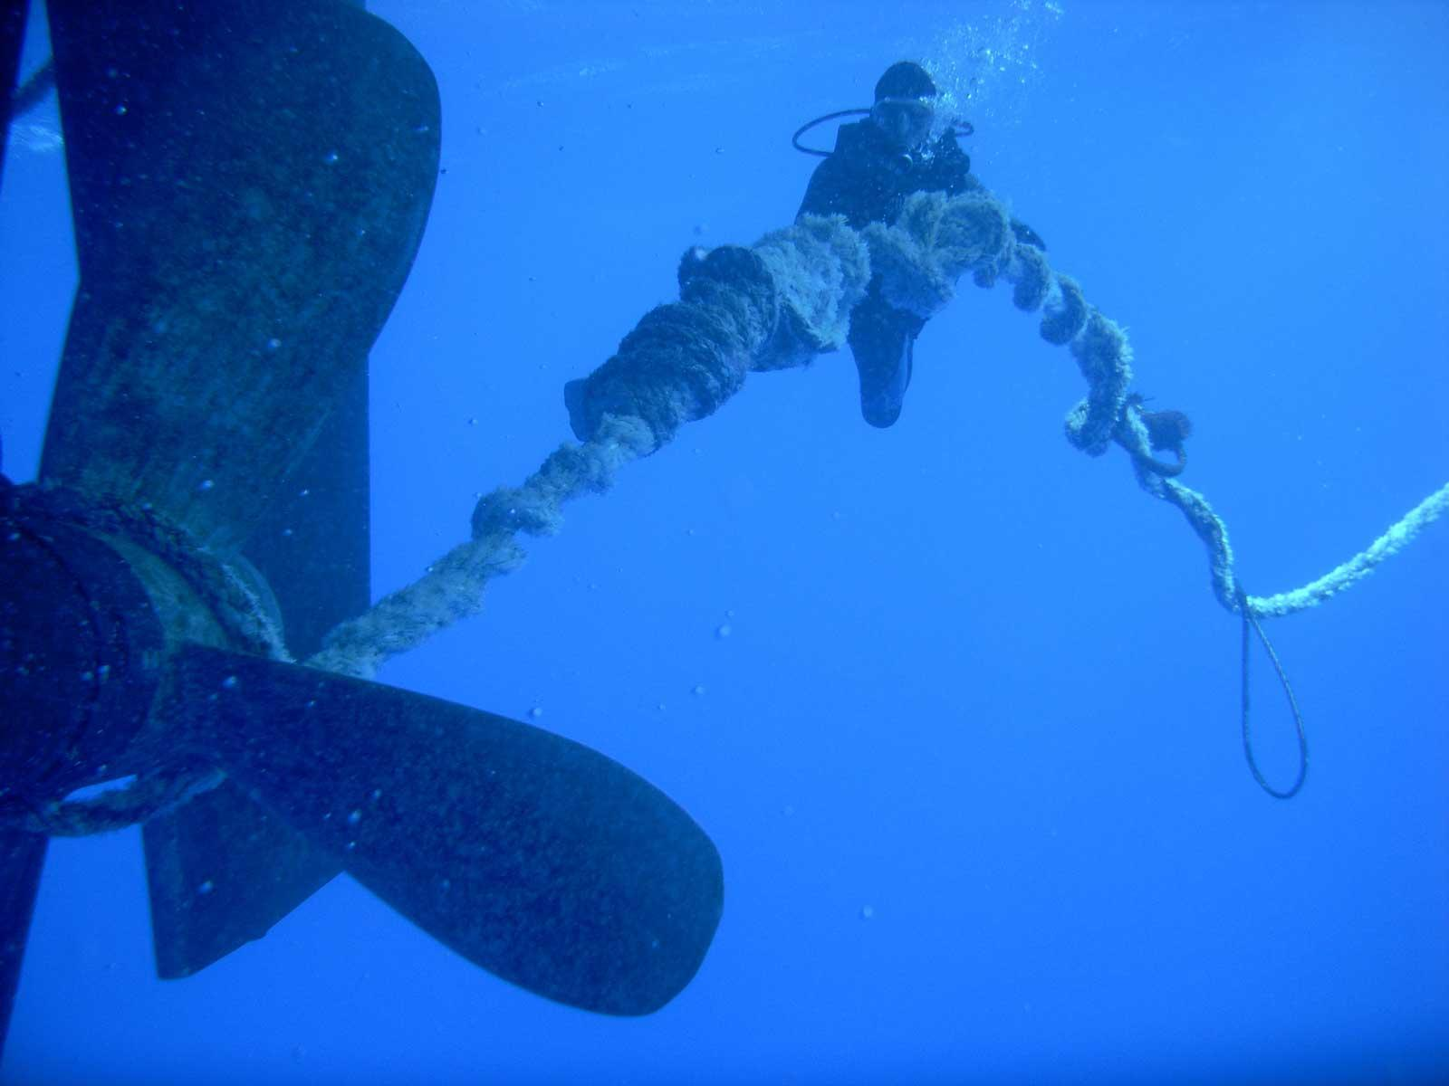
Ein im Meer treibendes Seil hat sich um einen Schiffspropeller gewickelt. (Foto: NOAA Marine Debris Program (NOAA OMAO)/ flickr.com / CC BY 2.0)

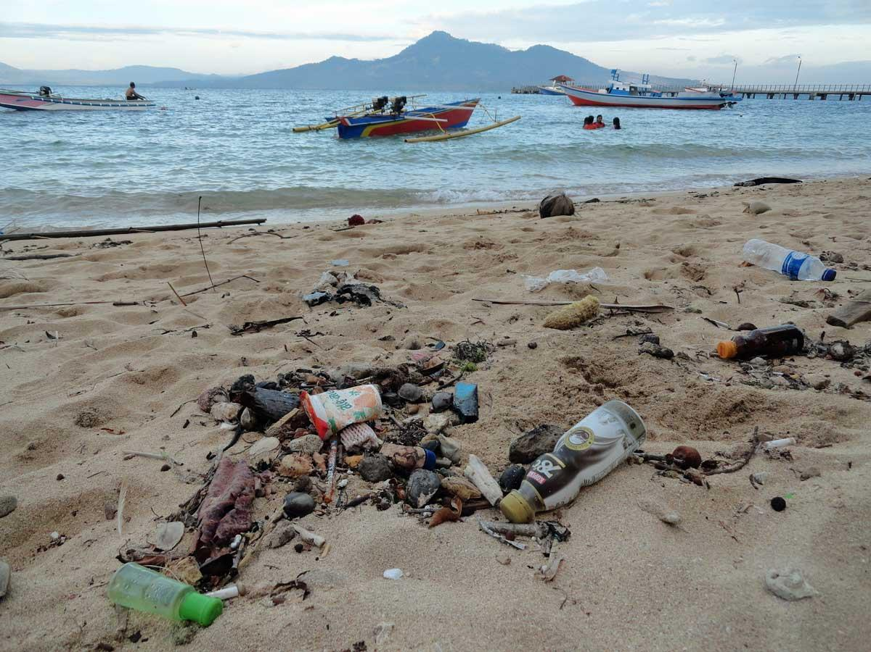
Das Foto zeigt einen vermüllten Strand und Sportboote in Indonesien. (Foto: Fabio Achilli / flickr.com / CC BY 2.0)

Links für die ergänzende Internetrecherche

Alfred-Wegener-Institut: Müll im Meer
https://www.awi.de/im-fokus/muell-im-meer.html

Bundesumweltministerium: Sehr hohe Konzentrationen von Mikroplastik im arktischen Meereis
http://www.bmu.de/themen/umweltinformation-bildung/bildungsservice/aus-der-wissenschaft/mikroplastik-im-arktischen-ozean/

Umweltbundesamt: Kurzübersicht: Fakten Meeresmüll deutsche Nord- und Ostsee
https://www.umweltbundesamt.de/sites/default/files/medien/2546/dokumente/uba_factsheet_meeresmuell.pdf

Bundesministerium für Bildung und Forschung: Plastikmüll im Meer – Zahlen und Fakten
https://www.wissenschaftsjahr.de/2016-17/fileadmin/meere_ozeane/Downloads/160913_Dossier_Plastikmuell_im_Meer.pdf

